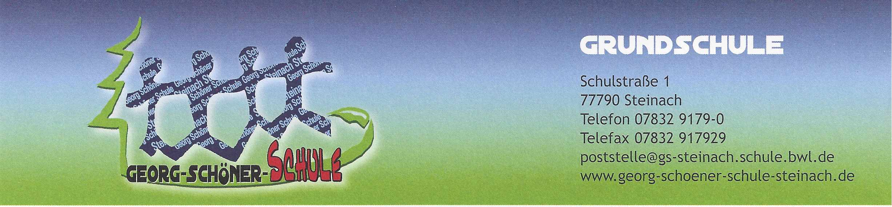

29.07.2026
M. Mai, Rektor / S. Hettich, Sekretärin

Liebe Eltern,

in diesem Brief möchte ich Sie auf anstehende schulische Veranstaltungen nach den Osterferien hinweisen und Ihnen die Termine mitteilen.

„Ratissima“ ein bilinguales Theaterstück für eine Ratte und ihren Freund
(Xenia-Theater Karlsruhe)

Am Mittwoch, 13. April ist das Xenia-Theater aus Karlsruhe mit dem bilingualen Theaterstück „Ratissima“ bei uns zu Gast. Der Förderverein der Georg-Schöner-Schule wird diese Gemeinschaftsveranstaltung von Grund-, und Sprachheilschule sponsern, so dass wir statt 7,00 € den Eintritt mit 3,00 € pro Kind bzw. 2 € für mehrere Kinder einer Familie sehr moderat gestalten können. Aufgrund der großen Teilnehmerzahl werden zwei Aufführungen an diesem Tag stattfinden.

Die erste Aufführung dauert von 10.15 Uhr – 11.15 Uhr. Diese Veranstaltung werden alle Grundschüler aus Welschensteinach und die Klassen 2a, 2b und 3 b aus Steinach besuchen.
Die Welschensteinacher Grundschüler werden um 10.00 Uhr an der Schule in Welschensteinach mit dem Bus abgeholt. Um 11.15 Uhr fährt der Bus die Grundschüler nach Welschensteinach zurück. Vor und nach dieser Theateraufführung ist Unterricht nach Stundenplan. Schüler, die die Veranstaltung nicht besuchen möchten bzw. dürfen, müssen ebenfalls mit nach Steinach fahren. Sie bekommen während dieser Zeit Aufgaben, die sie in einer ihr zugewiesenen Klasse unter Aufsicht bearbeiten müssen.

Die zweite Aufführung dauert von 11.45 Uhr – 12.45 Uhr. Diese Veranstaltung werden die Schüler der Klassen 1a, 3a, 4a und 4b der Grundschule besuchen sowie die Klassen 1-4 der Sprach-heilschule.

Vor und nach den Aufführungen findet für die jeweiligen Klassen Unterricht nach Stundenplan statt. Die ganz wenigen Schüler, die die Veranstaltung nicht besuchen möchten bzw. dürfen, bekommen während dieser Zeit Aufgaben, die sie in einer ihr zugewiesenen Klasse unter Aufsicht bearbeiten müssen.

Neuer Termin für den Schulzahnarztbesuch in Welschensteinach

Nachdem der Untersuchungstermin im März wegen Krankheit der Zahnärztin abgesagt werden musste, werden die Grundschüler aus Welschensteinach am Montag, 25. April 2016 von der Schulzahnärztin untersucht. Bitte den neuen Termin vormerken.

Fremdevaluation / Onlinebefragung für Eltern

Vom 04. – 30. April findet die Onlinebefragung der Eltern im Rahmen der Fremdevaluation statt.
Nach den Osterferien erhalten alle Eltern einen Zugangscode für diese Onlinebefragung. Um ein repräsentatives Ergebnis zu erhalten, wäre es wünschenswert, wenn sich sehr viele (am besten alle) Eltern an dieser Onlineumfrage beteiligen würden. Schon jetzt recht herzlichen Dank für Ihre Teilnahme.

Erstkommunion am 10. und 17. April 2016

Am 10. April feiern die Drittklässler aus Welschensteinach ihre Erstkommunion. Alle Schüler der Klasse 3c haben deshalb am Montag, den 11. April unterrichtsfrei.

Die Steinacher Drittklässler feiern am 17. April Erstkommunion. Alle Schüler (auch die evan-gelischen) der Klassen 3a und 3b haben am Montag, den 18. April unterrichtsfrei.

Besuch der Klassen 3a, b und c bei ihren Brieffreunden in Truchtersheim

Am Donnerstag, den 23. Juni 2016 besuchen die Drittklässler aus Steinach und Welschen-steinach ihre Brieffreunde in Truchtersheim. In einem gesonderten Schreiben, das Anfang Juni an die Drittklässler ausgeteilt werden wird, werden die Schülerinnen und Schüler der Klassen 3a, b und c sowie deren Eltern genau über den Ablauf an diesem Tag informiert.

Termine VERA Klasse 3

Dienstag, 26. April Deutsch (Teil 1)
Donnerstag, 28. April Deutsch (Teil 2)
Dienstag, 03. Mai Mathematik

Abschließend darf ich Sie noch auf den Termin der Sommerbundesjugendspiele, am Dienstag, den 07. Juni 2016 hinweisen. Nähere Informationen zum Ablauf dieser Veranstaltung gehen Ihnen rechtzeitig zu.

Ich wünsche Ihnen ein schönes Osterfest und Ihren Kindern erholsame Osterferien.

Mit freundlichen Grüßen

Michael Mai, Rektor

